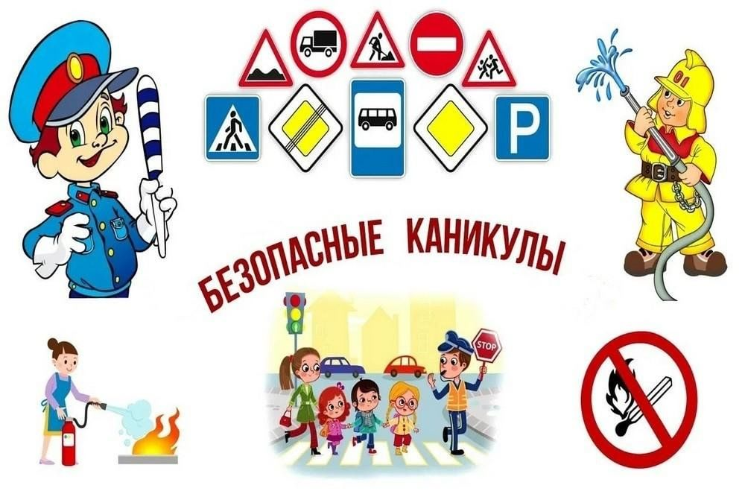

Ребята! Лето — это свобода, солнце, друзья и отдых!  
Но даже во время каникул важно помнить о своей безопасности — ведь здоровье и жизнь бесценны!

? Памятка по безопасности на каникулах:

? На дорогах:  
?Никогда не переходите дорогу на красный свет, даже если машин нет.  
?Без наушников! Важно слышать, что происходит вокруг.  
?Не играйте на проезжей части.

? С огнём и приборами:  
?Не оставляйте включённые электроприборы без присмотра.  
?Не играйте с огнём, спичками, зажигалками и газом.

?‍♀ На водоёмах:  
?Купайтесь только в разрешённых местах.  
?Всегда знайте, как вызвать помощь: 112, 101, 102, 103.  
?Без взрослых — никаких экспериментов на воде!

? В лесу:  
?Одевайтесь в светлую закрытую одежду, защищающую от клещей и насекомых.  
?Избегайте укусов ос, пчёл, шершней — они опасны!  
?Не разводите костры без взрослых.

⚠ Важно знать:

?‍♂ Ответственность:  
?С 14 лет — административная ответственность.  
?С 16 лет — уголовная.  
(А за некоторые тяжкие преступления — уже с 14 лет!)

? Нашёл банковскую карту? Не бери себе — отнеси в банк!

?‍♂‍ Велосипеды:  
?По дороге — с 14 лет.  
?До 14 лет — только по тротуарам и велодорожкам.  
?При переходе дороги — велосипед в руках, как пешеход!

? До 22:00 — крайнее время, когда несовершеннолетним можно гулять без взрослых.

? Оскорбления в интернете и в жизни — это тоже правонарушение!

? Желаем отличных, весёлых и БЕЗОПАСНЫХ каникул!  
Берегите себя, отдыхайте с умом и возвращайтесь к учёбе с новыми силами!  
Ваше здоровье и жизнь — самое ценное, что у вас есть.

? Экстренные телефоны:  
112 — единая служба спасения  
101 — пожарная охрана  
102 — полиция  
103 — скорая помощь